
Mastère 2 Cybersécurité, année 2025/2026
Projet de groupe
Cyber Trust

RENDU DE GROUPE
SOC externalisé pour un réseau d’audioprothésistes
Client fictif : Daylight | Prestataire : Cyber Trust
Élément | Information
Établissement | Sup de Vinci : Mastère 2 Cybersécurité
Type de rendu | Rendu de groupe
Équipe projet | Kilyan FELIX · Yvan FOCSA · Youssef GUERNIOU · Mahamadou DIACOUMBA
Client | Daylight : réseau de centres d’audioprothésistes
Prestataire | Cyber Trust : SOC externalisé et infogérance sécurité

Sommaire
1. Présentation de l’entreprise et de l’équipe projet 3
2. Analyse de la problématique et introduction à la solution proposée 3
2.1. Périmètre démontré et périmètre cible 4
2.2. Surfaces d’attaque et hypothèses de compromission 4
3. Gestion des coûts 5
4. Organisation de l’équipe, planification détaillée et méthodologies appliquées 6
4.1. RACI synthétique 7
5. Présentation de la solution technique 7
5.1. Architecture globale et segmentation 7
5.2. Pare-feu pfSense, flux et journalisation SOC 8
5.2.1. Chaîne de preuves pfSense présentée au client 11
Preuve A : pfSense opérationnel et interfaces actives 12
Preuve B : Affectation WAN/LAN maîtrisée 12
Preuve C : Objets réseau lisibles et maintenables 13
Preuve D : Posture WAN restrictive 13
Preuve E : Blocages journalisés côté firewall 14
5.3. Plateforme SIEM Wazuh et collecte multi-source 15
5.4. Détection, qualification et scénarios de preuve 17
5.5. Exploitation SOC, playbooks et retour d’expérience 19
5.5.1. Chaîne opérationnelle proposée pour Daylight 20
5.5.2. Playbooks de réponse aux incidents 20
5.5.3. Qualification des alertes et niveaux de décision 20
5.5.4. Procédures d’exploitation du démonstrateur 21
5.5.5. Retours d’expérience et amélioration continue 21
5.5.6. Valeur apportée au client 22
5.6. Synthèse technique et conformité au cahier des charges 22
6. Conclusion 22
6.1. Guide d’utilisation synthétique 23
Annexes 23
Annexe A : Liste des preuves intégrées au rapport 23
Annexe B : Ports et flux principaux 24
Annexe C : Recommandations d’industrialisation 24
Annexe D : Sch?mas d?taill?s de la contribution architecture 25
Sch?ma pfSense, flux autoris?s et flux bloqu?s 25
Sch?ma SOC Wazuh et cha?ne de supervision 26
Ressources associ?es dans le d?p?t 26

1. Présentation de l’entreprise et de l’équipe projet
Daylight est un réseau fictif d’audioprothésistes réparti sur une trentaine de points de vente en France. Son activité implique la manipulation de données sensibles : informations patients, historiques de rendez-vous, dossiers de suivi, données administratives et accès aux applications métier. Le client ne dispose pas d’une équipe cybersécurité interne suffisamment dimensionnée pour assurer une surveillance continue, qualifier les alertes et maintenir une capacité de réponse homogène sur l’ensemble de ses sites.
Dans ce contexte, Cyber Trust intervient comme prestataire externe chargé de concevoir un démonstrateur de SOC externalisé. Le projet ne consiste pas seulement à installer un outil SIEM : il vise à proposer une organisation exploitable, des flux de collecte réalistes, des règles de détection compréhensibles, des tableaux de bord utiles et une trajectoire d’industrialisation vers les centres Daylight.
Brique SI Daylight | Rôle dans le SI | Besoin de supervision
Postes utilisateurs | Utilisés par les audioprothésistes et personnels de centre | Authentifications locales, exécutions suspectes, usage USB, conformité endpoint
Routeurs / Firewall | Contrôle des flux par site et frontière réseau | Flux autorisés/refusés, tentatives entrantes, changements de configuration
Applications métier | CRM, RDV, accès aux dossiers patients | Erreurs, accès anormaux, brute force, modification de droits
Serveurs internes | AD, fichiers, bases internes | Accès partages, élévation de privilèges, authentifications échouées
Messagerie professionnelle | Communication patient et inter-centres | Phishing, pièces jointes suspectes, comptes compromis

Membre | Rôle projet | Responsabilités défendues dans le rapport
Kilyan FELIX | Chef de projet / pilotage et qualification | Cadrage, planning, suivi des livrables, gestion des coûts, organisation de la soutenance et qualification des alertes côté client.
Yvan FOCSA | Architecte de la solution | Architecture cible, segmentation, pfSense, zones réseau, flux, posture WAN, journalisation firewall et trajectoire production.
Youssef GUERNIOU | Ingénieur SIEM Wazuh | Déploiement Wazuh, collecte multi-source, agents, règles, dashboards, RBAC et preuves de supervision.
Mahamadou DIACOUMBA | Exploitation SOC / procédures | Playbooks, procédures d’exploitation, scénarios de réponse, REX incident et maintien opérationnel du lab.

2. Analyse de la problématique et introduction à la solution proposée
La problématique de Daylight est double. D’une part, le réseau de centres doit protéger des données sensibles et maintenir une continuité de service sur ses applications métier. D’autre part, il doit le faire sans transformer chaque point de vente en mini-équipe sécurité. Le modèle pertinent est donc une supervision centralisée, opérée par un SOC externalisé, capable d’absorber des événements venant de plusieurs sites et de fournir des alertes qualifiées.
Le risque principal n’est pas limité à une attaque spectaculaire. Dans un réseau de santé de proximité, les incidents probables sont souvent plus simples : poste compromis, clé USB utilisée sans contrôle, tentative de force brute, accès anormal à un dossier patient, erreur de configuration firewall, mouvement latéral depuis un poste utilisateur vers un serveur interne, ou compte à privilèges modifié sans justification.
La solution proposée par Cyber Trust repose sur trois piliers : une architecture segmentée et défendable, une collecte SIEM centralisée avec Wazuh, et des procédures de traitement permettant de passer de l’alerte brute à une décision exploitable. Le démonstrateur prouve ces trois dimensions dans un environnement local volontairement maîtrisé.
Objectif cahier des charges | Réponse Cyber Trust | Preuve ou livrable associé
Collecte multi-source | Agents Wazuh, syslog pfSense, logs applicatifs Daylight simulés | Endpoint poste-01, serveur-01, pfSense, logs métier Daylight
SIEM open-source centralisé | Wazuh Manager, Indexer et Dashboard en environnement reproductible | Interface web Wazuh et dashboards
Règles et alerting personnalisables | Règles SSH, métier Daylight et pfSense | Règles 5712, 100110, 100120, 100130, 100140, 110010, 110020
Dashboards lisibles et segmentés | Dashboard technique et dashboard exécutif | Vue par sévérité, source, site et règles déclenchées
Playbooks de réponse | Procédures par scénario : brute force, accès patient, privilèges, firewall | Playbooks et REX incidents
Reproductibilité et scalabilité | Lab documenté, scripts de lancement, matrice zones/flux | Guide d’utilisation, matrice architecture, trajectoire 30 sites

2.1. Périmètre démontré et périmètre cible
La différence entre le lab et la cible de production est assumée. Dans le lab, pfSense est déployé en VM, Wazuh fonctionne en single-node Docker et certaines briques Daylight sont simulées par des logs. En cible, ces éléments seraient répartis sur les sites et intégrés dans un modèle d’infogérance avec haute disponibilité, sauvegardes, rétention adaptée, supervision de composants et procédures de changement.
Élément | Démonstrateur | Cible industrialisable
pfSense | VM unique, WAN/LAN, règles et syslog démontrés | Pare-feu par site ou cluster, segmentation VLAN complète, VPN d’administration
Wazuh | Single-node Docker : Manager, Indexer, Dashboard | Architecture dimensionnée, rétention adaptée, sauvegardes, supervision de santé
Logs applicatifs | Logs Daylight simulés et injectés | Connecteurs applicatifs, normalisation, traçabilité par site
Sites Daylight | Sites représentés dans les dashboards et scénarios | Déploiement progressif sur les 30 centres avec template d’onboarding

2.2. Surfaces d’attaque et hypothèses de compromission
L’analyse de la problématique ne se limite pas au choix d’un SIEM. Pour un réseau d’audioprothésistes, les scénarios les plus réalistes concernent les postes de travail, les accès aux dossiers patients, les équipements réseau et les comptes d’administration. Le démonstrateur a donc été conçu pour prouver une chaîne complète : exposition, collecte, détection, qualification et réponse.
Surface observée | Hypothèse de compromission | Réponse prévue dans le démonstrateur
Postes utilisateurs | Authentifications locales anormales, usage USB ou poste compromis. | Agent Wazuh endpoint, alertes de conformité, qualification par utilisateur et poste.
Firewall et routeurs | Flux non autorisé, tentative d’accès à une zone d’administration ou erreur de filtrage. | pfSense comme point de contrôle, règles LAN/WAN, syslog vers Wazuh et preuve de blocage.
Applications métier | Accès anormal aux dossiers patients, erreurs applicatives ou usage hors contexte métier. | Logs Daylight simulés, règles métier Wazuh, priorisation RGPD.
Serveurs internes | Force brute SSH, accès partage sensible ou élévation de privilèges. | Agent Linux, suivi auth.log, règles SSH et playbook de réponse.
Messagerie professionnelle | Phishing, spam ou pièce jointe malveillante. | Périmètre cible documenté : intégration future par API ou passerelle de messagerie.
Plateforme SOC | Mauvaise séparation des rôles ou accès trop large aux dashboards. | RBAC Wazuh avec profils supervision, analyste et admin.
Cette lecture par surface d’attaque permet de justifier les choix d’architecture. Les composants réellement démontrés dans le lab sont associés à des preuves visibles, tandis que les briques plus larges, comme la messagerie ou l’automatisation avancée, sont traitées comme trajectoire d’industrialisation. Le rapport reste ainsi honnête sur le périmètre livré tout en montrant comment la solution peut évoluer vers une infogérance SOC complète.

3. Gestion des coûts
Le chiffrage est présenté dans une logique de prestataire externe. Il distingue le coût projet, lié à la conception et à la mise en place du démonstrateur, et le coût récurrent, lié à l’exploitation d’un SOC externalisé. Les montants restent pédagogiques mais cohérents avec un modèle d’infogérance : temps de conception, temps d’intégration, supervision mutualisée, maintenance et montée en charge.
L’hypothèse retenue pour le coût projet est un taux journalier moyen interne de 450 €. Ce taux permet de valoriser les travaux d’analyse, de configuration, de documentation et de recette sans introduire de licence propriétaire, puisque la pile technique principale repose sur des composants open-source.
Poste de mise en place | Responsable | Charge estimée | Coût estimé
Cadrage, analyse du besoin, planning | Kilyan FELIX | 5 j-h | 2 250 €
Architecture réseau, segmentation, flux pfSense | Yvan FOCSA | 7 j-h | 3 150 €
Déploiement Wazuh, agents, dashboards, RBAC | Youssef GUERNIOU | 10 j-h | 4 500 €
Scénarios, playbooks, procédures et REX | Mahamadou DIACOUMBA | 8 j-h | 3 600 €
Industrialisation, documentation, vidéo et recette | Équipe | 6 j-h | 2 700 €
Total projet | Cyber Trust | 36 j-h | 16 200 €

Poste récurrent | Description | Coût mensuel estimé
Infrastructure | VM ou hébergement, stockage des logs, sauvegarde et supervision de santé | 180 €
Licences logicielles | Wazuh, OpenSearch et pfSense CE dans le modèle pédagogique | 0 €
Supervision SOC | Analyse mutualisée, tri initial, escalade des alertes prioritaires | 1 200 €
Maintenance | Mises à jour, ajustement de règles, support documentaire | 300 €
Total mensuel | Socle de service externalisé | 1 680 €

Pour le passage à l’échelle, l’onboarding d’un nouveau centre Daylight est estimé à environ 0,5 jour-homme si les modèles de configuration sont préparés : ajout du site, déclaration des sources, vérification de la collecte, rattachement aux dashboards et test d’un événement de sécurité. Pour 30 centres, la valeur du modèle repose donc sur la standardisation des templates et non sur une configuration artisanale site par site.
Scénario de montée en charge | Hypothèse | Effet attendu
Pilote 1 à 3 centres | Validation des sources, règles et processus d’escalade | Réduction du risque de dérive avant généralisation
Déploiement 30 centres | Onboarding industrialisé par template | Coût unitaire maîtrisé et supervision homogène
Exploitation continue | Ajustement mensuel des règles et des dashboards | Baisse progressive des faux positifs et meilleure pertinence des alertes

4. Organisation de l’équipe, planification détaillée et méthodologies appliquées
L’équipe a appliqué une méthode simple : chaque tâche devait produire trois éléments vérifiables, à savoir une configuration technique, une preuve de fonctionnement et une explication exploitable dans le rapport ou la vidéo. Cette approche évite les livrables déclaratifs et oblige à lier chaque choix à une capture, une matrice, une règle, un dashboard ou une procédure.
Phase | Objectif | Responsable principal | Livrable de sortie
1. Cadrage | Comprendre Daylight, les briques SI et les exigences du cahier des charges | Kilyan | Périmètre, planning, répartition des rôles
2. Architecture | Définir les zones, flux, filtrage et intégration SOC | Yvan | Schémas, matrice zones/flux, configuration pfSense
3. SIEM | Déployer Wazuh et raccorder les sources obligatoires | Youssef | Manager/Indexer/Dashboard, agents, syslog, dashboards
4. Détection | Créer et valider les scénarios clés | Youssef + Mahamadou | Règles, alertes, preuves de déclenchement
5. Réponse | Formaliser les actions de traitement | Mahamadou | Playbooks, procédures, REX incidents
6. Recette | Vérifier la démonstration de bout en bout | Équipe | Tests, captures, script vidéo

Le projet a également été piloté avec une logique de dépendances. L’architecture devait précéder les dashboards, car les noms de zones et de sources structurent la lecture des alertes. Le SIEM devait être opérationnel avant la qualification, car une alerte non indexée ne peut pas être défendue. Les playbooks ont été construits après les scénarios de détection afin de rester alignés sur les événements réellement observés.
Domaine | Méthode appliquée | Bénéfice pour le client
Gestion projet | Backlog court, répartition par périmètre, suivi des preuves | Vision claire de l’avancement et des responsabilités
Qualité technique | Tests de collecte, déclenchement d’alertes, validation par screenshots | Démonstration fiable et reproductible
Documentation | Rapport groupe, rendus individuels, scripts vidéo, annexes | Transmission possible à une équipe d’exploitation
Sécurité | Moindre privilège, segmentation, logs, RBAC | Réduction du risque opérationnel et meilleure traçabilité

4.1. RACI synthétique
Activité | Kilyan | Yvan | Youssef | Mahamadou
Cadrage client et planning | R/A | C | C | C
Architecture réseau et segmentation | C | R/A | C | C
Déploiement Wazuh et collecte | C | C | R/A | C
Règles de détection et dashboards | A | C | R | R
Playbooks et procédures | C | C | C | R/A
Rapport, vidéo, soutenance | A | R | R | R

R = responsable de production, A = responsable de validation, C = contributeur consulté. Cette lecture clarifie l’organisation sans figer le travail : les membres se sont aidés sur les preuves, les captures et la préparation de la vidéo.

5. Présentation de la solution technique
La solution technique est organisée autour d’un principe directeur : Daylight doit pouvoir confier la supervision de ses événements de sécurité à Cyber Trust tout en conservant une architecture lisible, segmentée et défendable. Le pare-feu structure les flux, Wazuh centralise les événements, les dashboards rendent les alertes exploitables et les playbooks décrivent la réponse attendue.

5.1. Architecture globale et segmentation
L’architecture cible sépare les postes utilisateurs, les serveurs internes, la DMZ applicative, l’administration et le SOC. Cette séparation répond à un besoin client concret : empêcher qu’un incident sur un poste de travail permette d’atteindre directement les serveurs, les outils d’administration ou les composants SOC.
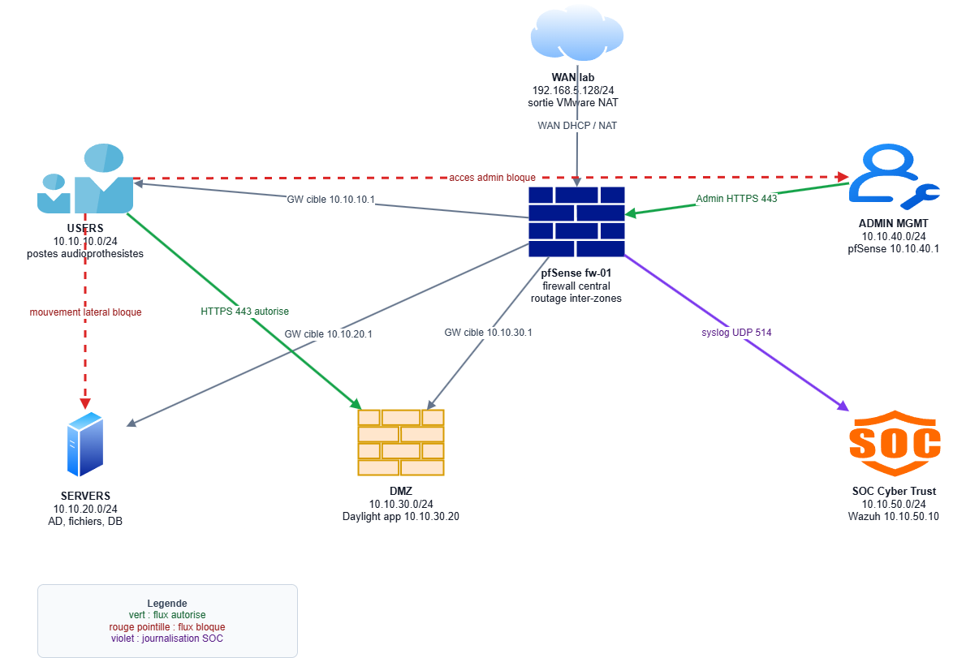
Figure 1 : Architecture globale Daylight / Cyber Trust : segmentation, pfSense, SOC et flux de journalisation.
Zone | Adressage cible | Rôle | Principe de sécurité
USERS | 10.10.10.0/24 | Postes des audioprothésistes | Accès limité aux services métier et à Internet, sans accès direct aux zones sensibles
SERVERS | 10.10.20.0/24 | AD, fichiers, base de données | Protection contre le mouvement latéral depuis les postes
DMZ | 10.10.30.0/24 | Application métier Daylight | Publication applicative isolée du LAN interne
MGMT | 10.10.40.0/24 | Administration technique | Accès réservé et journalisé
SOC | 10.10.50.0/24 | Wazuh, dashboard, supervision | Zone protégée contre les accès utilisateurs directs
WAN | 192.168.5.128 dans le lab | Sortie externe | Aucune ouverture entrante permissive sans justification

Dans le lab VMware, le périmètre réellement configuré repose sur pfSense avec une interface WAN en 192.168.5.128 et une interface LAN/MGMT en 10.10.40.1. Les autres zones sont formalisées dans les aliases, la matrice d’architecture et les schémas afin de montrer une trajectoire de production cohérente sans surdimensionner le démonstrateur.

5.2. Pare-feu pfSense, flux et journalisation SOC
La contribution architecture portée par Yvan FOCSA positionne pfSense comme point de contrôle du réseau. Le firewall ne sert pas uniquement à bloquer : il rend les décisions réseau lisibles, force la justification des flux et produit des journaux exploitables par Wazuh. Cette logique est centrale pour un SOC externalisé, car une règle non journalisée peut empêcher la qualification d’un incident.
Les aliases pfSense remplacent les adresses IP brutes par des objets métier : ADMIN_SUBNET, SERVERS_SUBNET, SOC_SUBNET, DAYLIGHT_APP, DNS_ALLOWED ou SOC_WAZUH. Cette méthode facilite la maintenance et permet au client de relire une politique de sécurité sans devoir interpréter chaque adresse isolément.
Alias / objet | Valeur utilisée | Usage dans la politique
ADMIN_SUBNET | 10.10.40.0/24 | Zone d’administration à protéger
SERVERS_SUBNET | 10.10.20.0/24 | Serveurs internes non accessibles directement depuis les postes
SOC_SUBNET | 10.10.50.0/24 | Zone Cyber Trust / Wazuh
DAYLIGHT_APP | 10.10.30.20 | Application métier autorisée en HTTPS
DNS_ALLOWED | 10.10.40.1, 1.1.1.1, 8.8.8.8 | Résolveurs DNS autorisés
SOC_WAZUH | 10.10.50.10 | Collecteur Wazuh pour syslog pfSense

La politique LAN suit un ordre volontairement simple : autoriser les flux indispensables, bloquer les zones sensibles, puis autoriser la navigation web contrôlée. L’ordre est important car pfSense évalue les règles de haut en bas : une autorisation trop large placée trop haut pourrait neutraliser les blocages métier.
Ordre | Décision | Source | Destination | Port | Objectif
1 | Pass | LAN subnets | DNS_ALLOWED | TCP/UDP 53 | Résolution DNS vers des serveurs connus
2 | Pass | LAN subnets | DAYLIGHT_APP | TCP 443 | Accès HTTPS à l’application Daylight
3 | Block | LAN subnets | SERVERS_SUBNET | Any | Limitation du mouvement latéral
4 | Block + log | LAN subnets | ADMIN_SUBNET | Any | Protection de la zone d’administration
5 | Block + log | LAN subnets | SOC_SUBNET | Any | Empêchement d’un accès direct au SOC
6 | Pass | LAN subnets | Internet | TCP 80/443 | Navigation web nécessaire

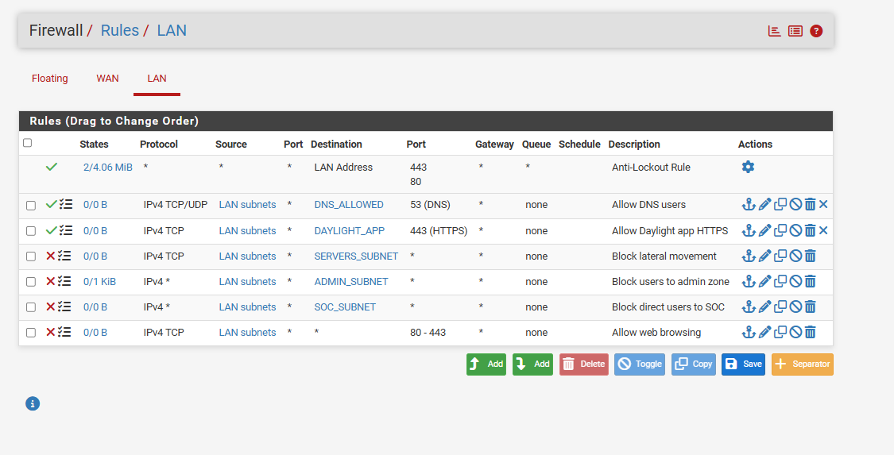
Figure 2 : Règles LAN pfSense : autorisations métier, blocages structurants et navigation contrôlée.
La posture WAN du lab reste restrictive : aucune règle entrante permissive n’est ajoutée. Cette décision est cohérente avec une logique client, car toute publication depuis Internet doit être justifiée, documentée, validée et surveillée. Dans une cible de production, les accès d’administration seraient plutôt traités via VPN et filtrage d’origine.
L’intégration SOC repose sur le remote logging pfSense. Les journaux système, firewall, authentification et gateway sont envoyés vers Wazuh en UDP 514, avec SOC_WAZUH représenté par 10.10.50.10 dans la cible. Cette preuve montre que le firewall devient une source réseau exploitable par le SIEM.
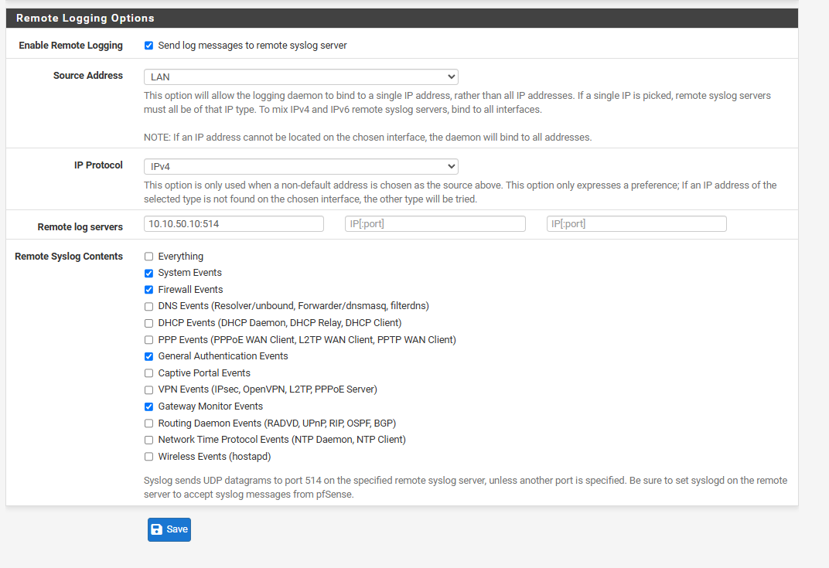
Figure 3 : Configuration syslog pfSense vers Wazuh : remote logging activé vers 10.10.50.10:514.
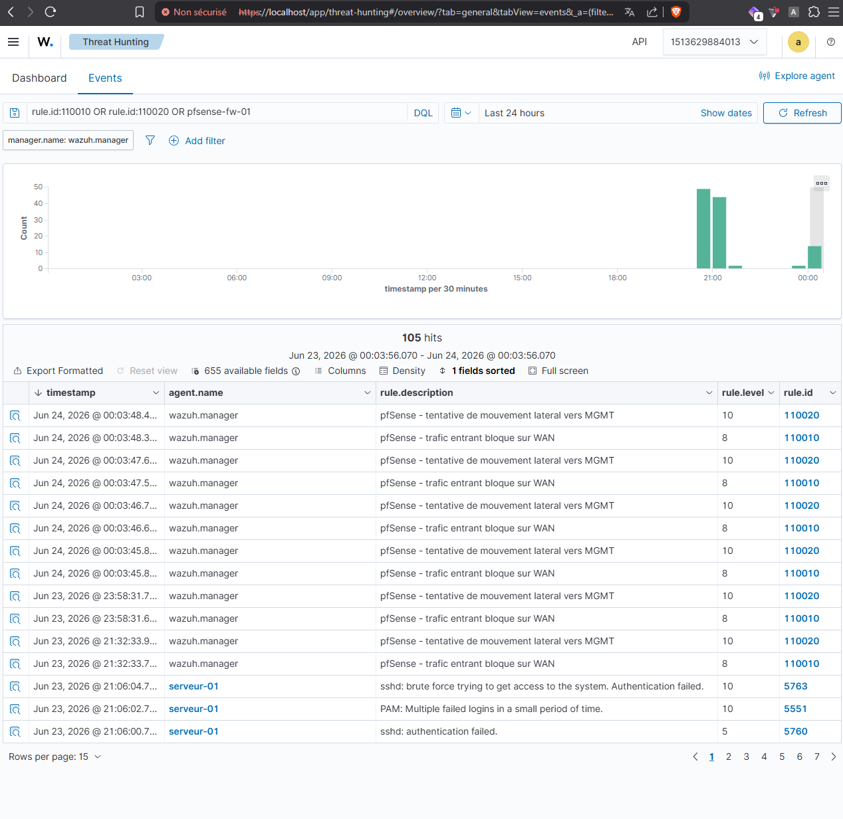
Figure 4 : Wazuh Threat Hunting : événements pfSense visibles avec les règles 110010 et 110020.
Les règles Wazuh associées aux événements pfSense permettent de transformer un refus réseau en événement SOC qualifiable. La règle 110010 couvre le trafic entrant bloqué sur WAN, tandis que la règle 110020 met en évidence une tentative de mouvement latéral vers la zone d’administration. Cela relie directement l’architecture de filtrage à la détection opérationnelle.

5.2.1. Chaîne de preuves pfSense présentée au client
Les captures pfSense ne sont pas présentées comme de simples écrans de configuration. Elles servent à démontrer une chaîne de contrôle complète : le firewall est opérationnel, les interfaces matérialisent les frontières réseau, les objets rendent la politique lisible, les règles appliquent les décisions de sécurité, les journaux prouvent les blocages et Wazuh transforme ces événements en alertes exploitables par le SOC.
Deux supports de conception accompagnent cette démonstration. La matrice Excel YVAN_Architecture_Zones_Flux_pfSense_Wazuh.xlsx regroupe les feuilles ZONES_ADRESSAGE, FLUX_REGLES, ALIASES_PFSENSE, INTERFACES_PFSENSE, PORTS_WAZUH et CAPTURES_A_MONTRER. Le fichier YVAN_Schemas_Architecture.drawio sert de support graphique pour relier l’architecture globale, les flux pfSense et la chaîne SOC Wazuh. Ces fichiers évitent que la configuration reste dépendante de captures isolées : ils donnent une lecture maintenable et réutilisable par le client.

Preuve A : pfSense opérationnel et interfaces actives
La première preuve rassure le client sur le socle technique : la VM pfSense est démarrée, nommée pfsense-fw-01.daylight.local, et expose bien deux interfaces actives. Le WAN est utilisé pour la connectivité externe du lab, tandis que le LAN/MGMT représente la zone d’administration utilisée pour configurer et superviser le firewall.
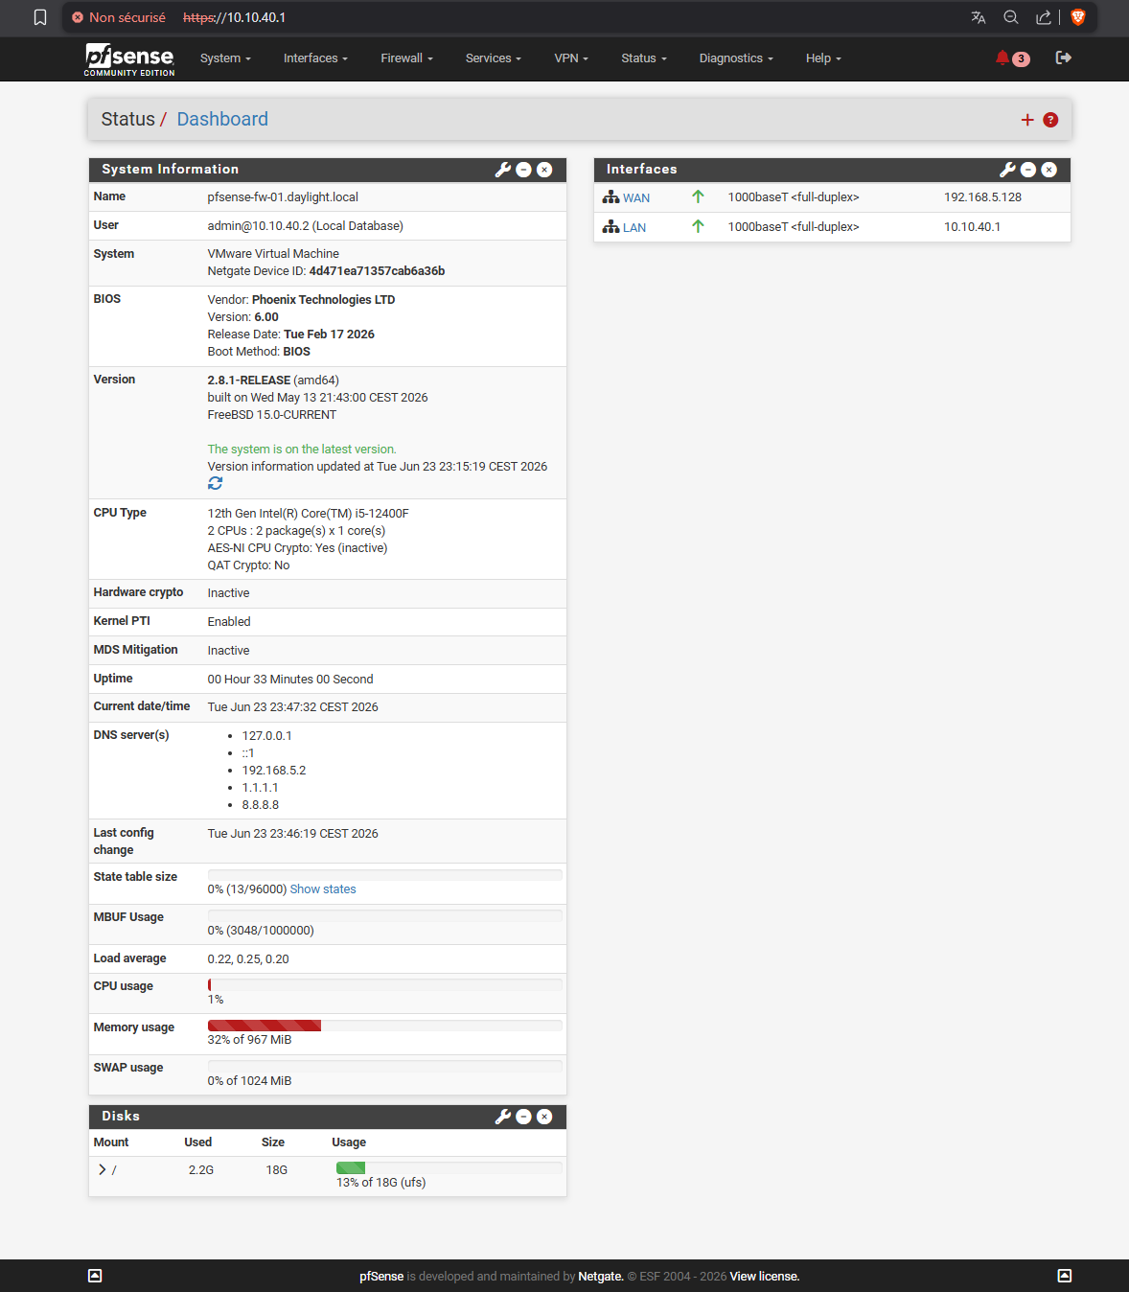
Figure complémentaire : Dashboard pfSense : équipement actif, WAN 192.168.5.128 et LAN 10.10.40.1 visibles.

Preuve B : Affectation WAN/LAN maîtrisée
La capture d’affectation des interfaces confirme que la séparation réseau n’est pas seulement théorique. WAN est porté par em0 et LAN par em1. Pour Daylight, cette distinction est importante car elle matérialise la frontière entre l’extérieur, l’administration et les flux internes qui seront contrôlés par les règles firewall.
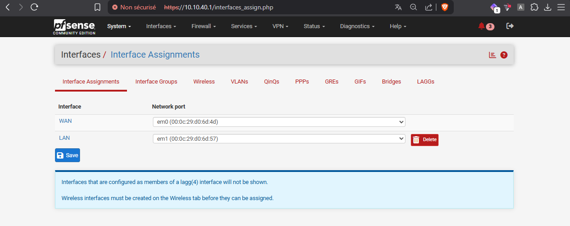
Figure complémentaire : Affectation des interfaces pfSense : WAN sur em0 et LAN sur em1.

Preuve C : Objets réseau lisibles et maintenables
Les aliases pfSense donnent une lecture professionnelle de la politique réseau. Au lieu de manipuler uniquement des adresses IP, le firewall utilise des objets nommés : USERS_SUBNET, SERVERS_SUBNET, DMZ_SUBNET, ADMIN_SUBNET, SOC_SUBNET, SOC_WAZUH, DAYLIGHT_APP ou DNS_ALLOWED. Cette convention facilite l’audit, la maintenance et la reprise par une autre personne.
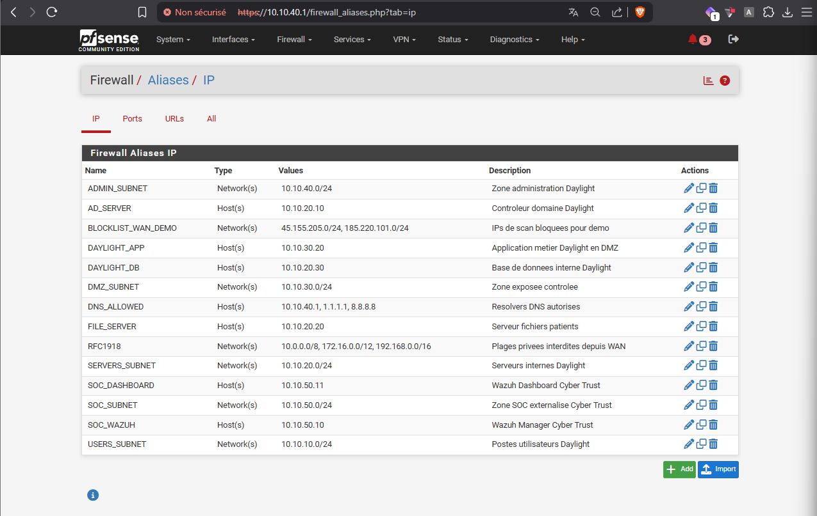
Figure complémentaire : Aliases pfSense : zones, hôtes critiques, Wazuh, application Daylight et résolveurs DNS autorisés.

Preuve D : Posture WAN restrictive
La page WAN montre qu’aucune règle entrante permissive n’a été ajoutée dans le lab. Cette décision est volontaire : le démonstrateur ne cherche pas à ouvrir le firewall pour faciliter la présentation. Il défend une posture de sécurité réaliste où tout flux entrant doit être explicitement justifié, documenté et surveillé.
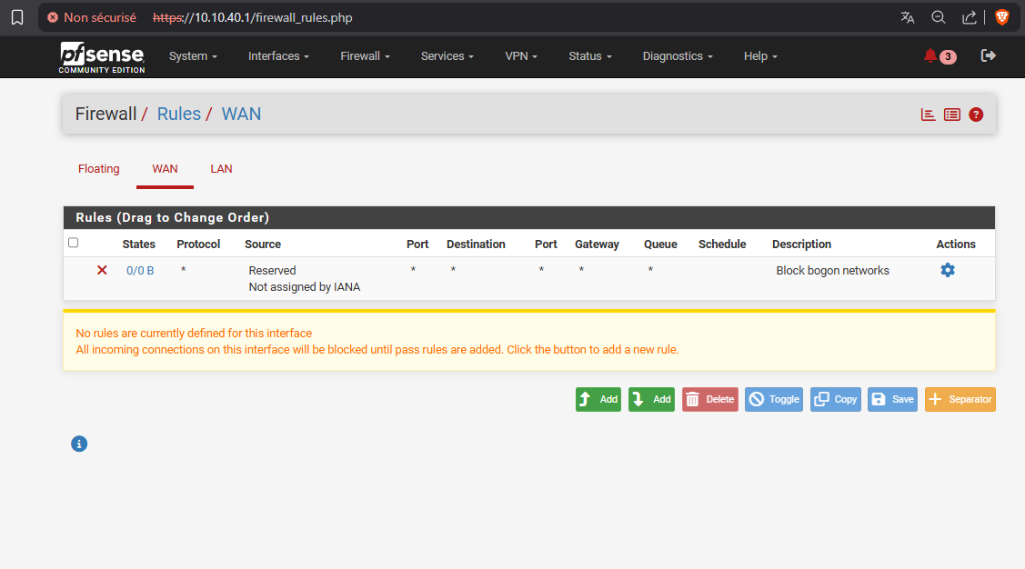
Figure complémentaire : Règles WAN : absence d’ouverture entrante permissive, blocage par défaut conservé.

Preuve E : Blocages journalisés côté firewall
La preuve de logs pfSense montre que les règles produisent des événements exploitables : blocages vers la zone d’administration, refus WAN et traces horodatées. Pour un client, c’est le point clé : une politique de filtrage utile au SOC doit non seulement bloquer, mais aussi produire une preuve consultable et corrélable.
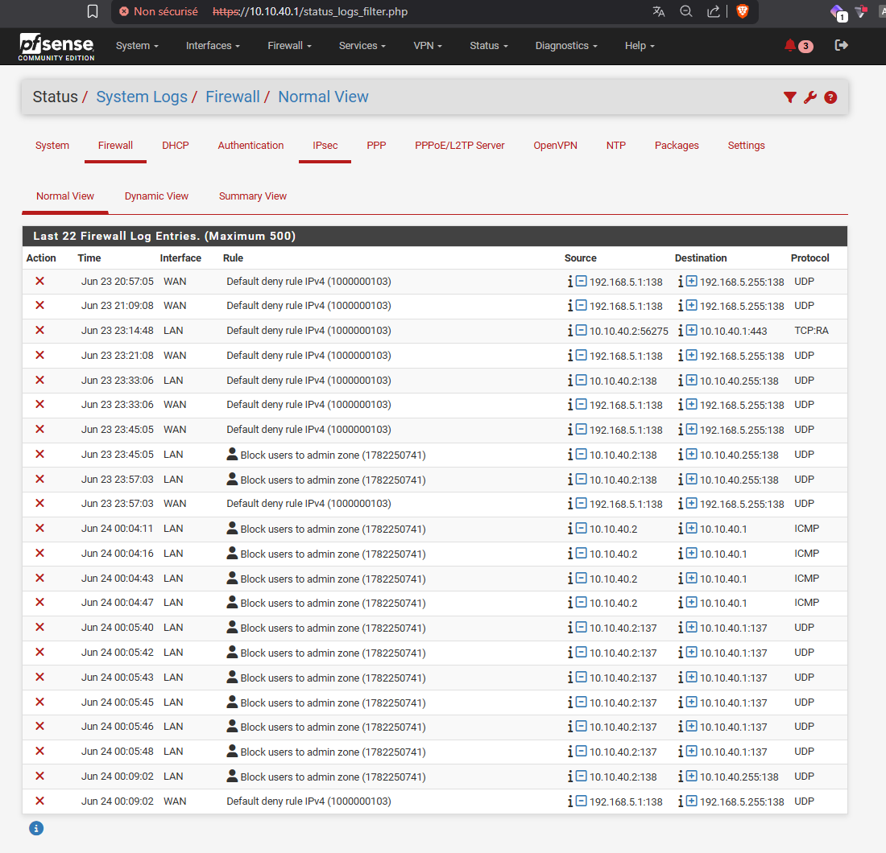
Figure complémentaire : Logs firewall pfSense : blocages LAN vers administration et refus WAN visibles.
Ces preuves complètent les figures déjà intégrées dans le rapport : règles LAN, remote logging vers Wazuh et alertes pfSense visibles dans Wazuh Threat Hunting. L’ensemble démontre que la partie architecture ne se limite pas à un schéma : elle produit des contrôles concrets, des journaux et des événements SOC qualifiables.

5.3. Plateforme SIEM Wazuh et collecte multi-source
La partie SIEM, portée par Youssef GUERNIOU, repose sur Wazuh en mode single-node Docker. Le démonstrateur regroupe les trois briques attendues : Manager pour l’analyse, Indexer pour le stockage et la recherche, Dashboard pour l’interface web. Cette approche rend le lab reproductible et évite les écarts de configuration entre les membres de l’équipe.
Composant Wazuh | Rôle | Port / accès utilisé
Wazuh Manager | Analyse des événements, application des règles, réception agents/syslog | 1514/TCP agents, 1515/TCP enrôlement, 514/UDP syslog
Wazuh Indexer | Stockage et recherche des événements | 9200/TCP
Wazuh Dashboard | Interface web, dashboards, Threat Hunting et RBAC | 443/TCP
Wazuh API | Administration et automatisation possible | 55000/TCP

La collecte couvre trois familles de sources, conformément au cahier des charges : un endpoint Windows, un serveur Linux et une application métier Daylight. Cette diversité est importante car un SOC ne peut pas reposer uniquement sur les logs système : il doit aussi intégrer les événements réseau et les événements applicatifs liés au métier.
Source | Exemple démontré | Valeur SOC
Endpoint Windows poste-01 | Agent Wazuh, conformité CIS Windows 11, événements Windows | Visibilité endpoint et audit de durcissement
Serveur Linux serveur-01 | auth.log, SSH, force brute, règles 5503/5712 | Détection d’attaque sur serveur exposé
Application métier Daylight | Accès dossier patient, brute force, modification groupe, USB | Détection contextualisée métier santé
pfSense | Syslog firewall, blocages WAN/LAN | Corrélation réseau avec les alertes SIEM

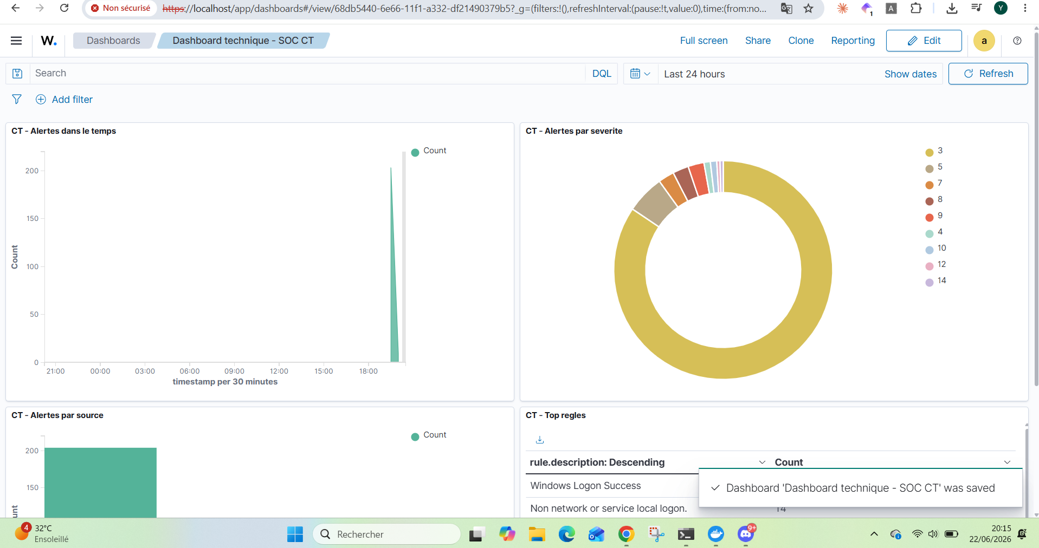
Figure 5 : Dashboard technique Wazuh : alertes dans le temps, sévérité, source et top règles.
Deux vues complémentaires ont été prévues. Le dashboard technique sert aux analystes et à l’équipe SOC : il met l’accent sur les sources, les règles et la sévérité. Le dashboard exécutif sert à la lecture client : il synthétise le nombre d’alertes, les alertes critiques et la répartition par site.
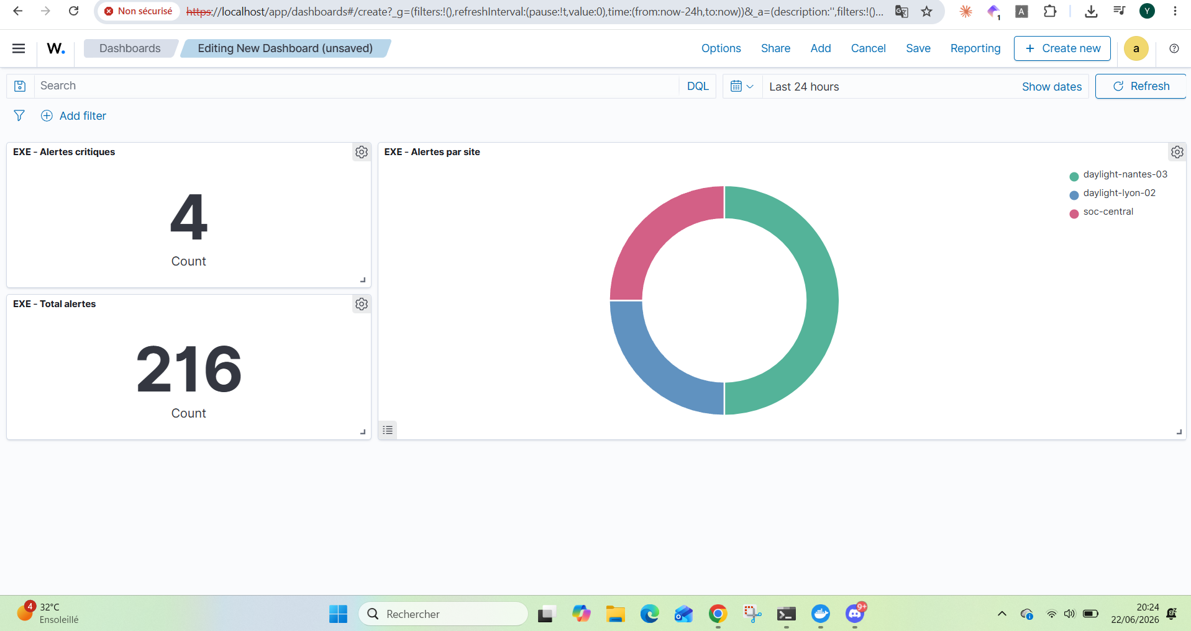
Figure 6 : Dashboard exécutif Wazuh : total d’alertes, alertes critiques et répartition par site.
La segmentation par rôles est également couverte. Les profils admin, analyste et supervision répondent à l’exigence d’interface web accessible et segmentée. L’administrateur conserve les droits complets, tandis que les profils analyste et supervision disposent d’un accès en lecture adapté aux dashboards et aux alertes.
Profil | Droits attendus | Usage
Admin | Configuration complète et administration sécurité | Maintien de la plateforme et gestion RBAC
Analyste | Lecture alertes, qualification, Threat Hunting | Traitement opérationnel des incidents
Supervision | Lecture dashboards et synthèse | Suivi client et pilotage quotidien

5.4. Détection, qualification et scénarios de preuve
Les scénarios de détection ont été choisis pour couvrir les risques les plus compréhensibles pour Daylight : force brute SSH, accès anormal à un dossier patient, usage USB, modification de privilèges et trafic réseau bloqué. Chaque scénario est défendable devant un client car il correspond soit à un risque métier, soit à un comportement d’attaque fréquent.
Scénario | Source | Règle / alerte | Priorité SOC
Force brute SSH | serveur-01 | 5712 / niveau 10 | Élevée : compromission possible d’un serveur
Accès anormal dossier patient | Application Daylight | 100120 / niveau 10 | Critique : donnée sensible et risque RGPD
Brute force accès distant | Application Daylight | 100110 / niveau 12 | Critique : tentative d’accès non autorisé
Modification groupe privilégié | Application Daylight | 100130 / niveau 14 | Critique : élévation de privilèges
Usage USB | Endpoint / logs métier | 100140 / niveau 7 | Moyenne : risque exfiltration ou malware
Blocage WAN pfSense | Firewall | 110010 / niveau 8 | Élevée : exposition réseau observée
Mouvement latéral vers MGMT | Firewall | 110020 / niveau 10 | Critique : tentative vers zone d’administration

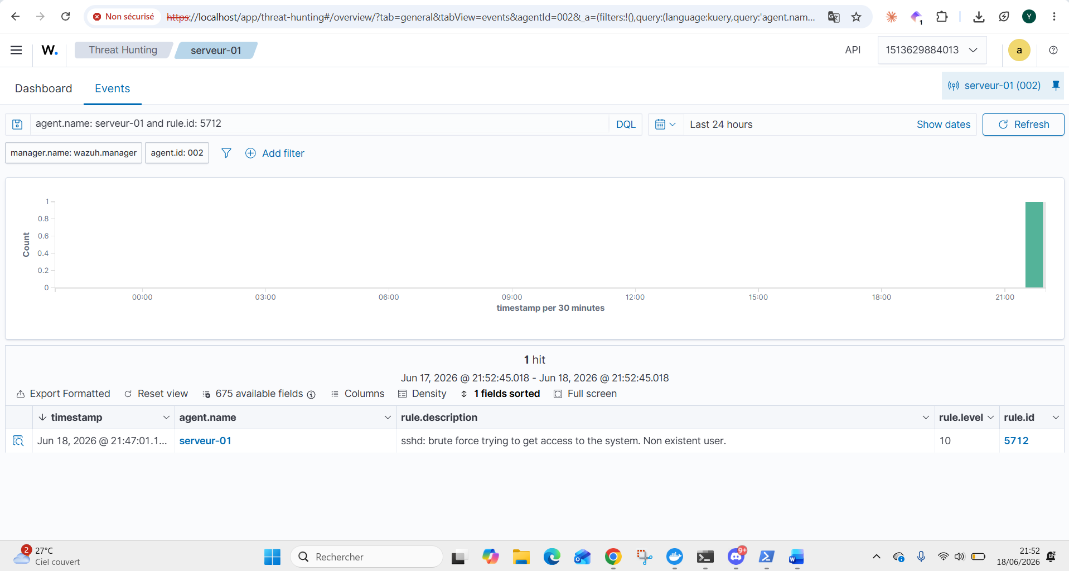
Figure 7 : Détection SSH : alerte de force brute sur serveur-01 avec la règle 5712.
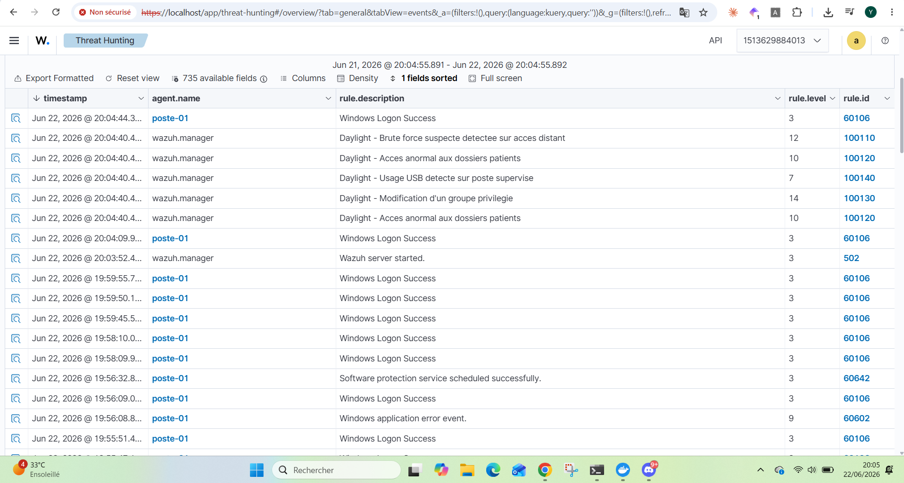
Figure 8 : Alertes métier Daylight : accès patient, brute force, privilèges et USB.
La qualification des alertes ne se limite pas au niveau de sévérité. L’équipe doit lire la source, la règle, le contexte métier et les événements proches. Par exemple, une modification de groupe privilégié peut être légitime si elle correspond à un changement planifié, mais elle devient critique si elle apparaît hors fenêtre de maintenance ou après une série d’échecs d’authentification.
Niveau | Traitement attendu | Exemple projet
Information / faible | Conserver pour tendance et corrélation | Événements Windows standards
Moyen | Vérifier la répétition et le contexte | Usage USB ou erreurs applicatives
Élevé | Qualifier rapidement et documenter | Blocage WAN, force brute SSH
Critique | Escalade immédiate et playbook | Accès patient anormal ou élévation de privilèges

5.5. Exploitation SOC, playbooks et retour d’expérience
La contribution exploitation, portée par Mahamadou DIACOUMBA, donne à la plateforme SOC une dimension opérationnelle. Pour Daylight, l’objectif n’est pas uniquement de recevoir des alertes dans Wazuh, mais de disposer d’un mode de traitement clair : comprendre le signal, décider du niveau d’urgence, conserver les preuves, prévenir les bons interlocuteurs et capitaliser après incident. Cette partie complète l’architecture réseau portée par Yvan FOCSA et la collecte SIEM portée par Youssef GUERNIOU.
Le périmètre livré est volontairement concret et adapté au démonstrateur. Les playbooks couvrent les scénarios prioritaires du cahier des charges : force brute SSH, accès anormal aux dossiers patients, élévation de privilèges, usage de supports amovibles et tentative de mouvement latéral bloquée par pfSense. Les procédures d’exploitation assurent que le lab peut être relancé, vérifié et présenté de manière reproductible. Les REX transforment les tests en actions d’amélioration pour une future exploitation en production.

5.5.1. Chaîne opérationnelle proposée pour Daylight
La chaîne de traitement est présentée comme un service SOC externalisé. Chaque alerte suit un cycle court et lisible, afin que le client sache à quel moment Cyber Trust observe, qualifie, agit et restitue l’information. Cette logique évite une exploitation uniquement technique : elle relie les événements Wazuh et pfSense à des décisions métier compréhensibles par Daylight.
Étape SOC | Objectif opérationnel | Livrable ou preuve client
Détection | Identifier un signal sécurité dans Wazuh ou via le syslog pfSense. | Alerte horodatée avec règle, source, sévérité et équipement concerné.
Qualification | Vérifier le contexte avant de conclure à un incident. | Décision documentée : faux positif, activité légitime, incident mineur ou incident majeur.
Confinement | Limiter l’impact lorsque le scénario est confirmé. | Action proposée : blocage pfSense, isolation du poste, suspension de compte ou surveillance renforcée.
Escalade | Prévenir les interlocuteurs adaptés selon la criticité. | Notification analyste, responsable Daylight, direction, DPO si données patients concernées.
REX | Capitaliser pour améliorer la détection et les procédures. | Retour d’expérience avec limites observées et actions correctives prioritaires.

5.5.2. Playbooks de réponse aux incidents
Les playbooks ne sont pas rédigés comme de simples fiches théoriques. Ils décrivent ce que l’analyste doit vérifier, dans quel ordre, et quelle sortie produire pour le client. Cette approche rend la réponse répétable, y compris si l’analyste qui traite l’alerte n’est pas celui qui a construit la règle de détection.
Playbook | Signal de déclenchement | Actions SOC attendues | Critère d’escalade
Force brute SSH | Multiples échecs SSH sur serveur-01, alertes Wazuh de niveau élevé. | Identifier l’IP source, le compte visé, rechercher une connexion réussie après les échecs, demander le blocage si nécessaire. | Connexion réussie après l’attaque, compte sensible visé ou source interne récurrente.
Accès anormal dossier patient | Volume inhabituel d’accès aux fichiers patients ou accès depuis un compte non habilité. | Contrôler l’utilisateur, l’heure, le volume, la justification métier et conserver les journaux utiles. | Données patients potentiellement compromises ou absence de justification métier.
Élévation de privilèges | Ajout à un groupe privilégié, usage sudo suspect ou modification de droits. | Comparer avec les changements planifiés, vérifier la persistance, retirer les droits non justifiés. | Modification non autorisée, compte compromis ou action hors fenêtre de maintenance.
Mouvement latéral pfSense | Blocage USERS vers MGMT ou SOC, visible dans pfSense et Wazuh avec les règles réseau. | Identifier source/destination, fréquence, poste concerné, puis renforcer la surveillance ou isoler le poste. | Tentatives répétées ou accès vers une zone d’administration/SOC.
Usage USB suspect | Événement endpoint indiquant un branchement ou usage non conforme. | Identifier le poste, l’utilisateur, le contexte métier et croiser avec les alertes de fichiers sensibles. | Copie de données sensibles ou usage hors politique de sécurité.

5.5.3. Qualification des alertes et niveaux de décision
La qualification est le point où l’analyste transforme une information technique en décision. Pour limiter le bruit, Cyber Trust ne traite pas toutes les alertes de la même manière. Les événements faibles sont journalisés et utilisés pour l’historique ; les événements élevés déclenchent une analyse immédiate ; les événements critiques imposent une escalade. Cette grille donne au client une méthode stable et défendable.
Niveau observé | Lecture opérationnelle | Traitement recommandé
3 à 6 | Événement informatif ou faible, utile pour comprendre le contexte. | Conservation dans Wazuh, corrélation possible, pas d’action immédiate sauf répétition.
7 à 9 | Signal à investiguer, pouvant révéler un comportement anormal. | Analyse dans la demi-journée, vérification de la source et du contexte métier.
10 à 12 | Alerte prioritaire, incident possible ou action interdite observée. | Application du playbook, collecte de preuves, décision de confinement si nécessaire.
13 et plus | Incident critique ou impact potentiel fort. | Escalade immédiate, notification responsable client, conservation renforcée des preuves.
Dans le démonstrateur, cette logique est visible sur les scénarios testés : les alertes SSH de niveau élevé imposent une investigation immédiate ; les événements pfSense liés aux accès MGMT/SOC démontrent que la segmentation bloque le flux et que le SOC dispose d’une trace exploitable ; les alertes liées aux dossiers patients sont traitées avec une priorité renforcée en raison de la sensibilité RGPD.

5.5.4. Procédures d’exploitation du démonstrateur
La procédure d’exploitation garantit que la démonstration reste reproductible. Elle décrit les contrôles à réaliser avant une session, les services à vérifier et les tests de bout en bout à lancer. Ce point est important dans une logique client : un environnement de SOC ne doit pas dépendre de la mémoire d’un membre de l’équipe, mais d’un mode opératoire transmissible.
Contrôle | Action attendue | Résultat attendu
Disponibilité Wazuh | Vérifier Manager, Indexer et Dashboard avant la démonstration. | Interface accessible et recherche fonctionnelle dans les événements.
Agents et sources | Contrôler poste-01, serveur-01, logs applicatifs Daylight et syslog pfSense. | Sources visibles, horodatage cohérent et remontée d’événements récente.
Serveur Linux | Relancer si besoin SSH, rsyslog et l’agent Wazuh dans le conteneur serveur-01. | Les événements auth.log et les tests SSH sont à nouveau collectés.
pfSense | Vérifier dashboard, interfaces LAN/WAN, règles LAN, règles WAN et remote syslog. | Filtrage actif, WAN fermé, logs firewall transmis vers Wazuh.
Test bout en bout | Déclencher un scénario connu puis vérifier son apparition dans Wazuh. | Alerte visible, qualifiable et utilisable comme preuve client.

5.5.5. Retours d’expérience et amélioration continue
Les REX formalisés par Mahamadou DIACOUMBA servent à passer d’une démonstration technique à une démarche d’amélioration continue. Chaque scénario a été relu selon trois angles : ce qui a bien fonctionné, la limite observée et l’action d’amélioration à prévoir pour une future production. Cette approche est cohérente avec un modèle d’infogérance, car le SOC doit progresser au fil des incidents et des usages réels du client.
Scénario | Constat principal | Amélioration proposée
Force brute SSH | La détection Wazuh est rapide et lisible, mais le blocage reste manuel. | Étudier une active response contrôlée ou une demande automatisée de blocage pfSense.
Accès dossier patient | L’accès anormal est détecté, mais la preuve ne distingue pas toujours lecture et exfiltration. | Ajouter une surveillance DLP ou une corrélation réseau sortante pour mieux qualifier l’impact.
Élévation de privilèges | La règle détecte efficacement les changements sensibles, avec risque de faux positif administratif. | Lier la qualification aux tickets de changement et à une liste d’administrateurs autorisés.
Mouvement latéral pfSense | La chaîne segmentation, blocage firewall, syslog et Wazuh est démontrée. | Enrichir les alertes avec le nom du poste et l’utilisateur via DHCP/AD en production.
À court terme, ces actions restent opérées manuellement afin de garder le démonstrateur simple et contrôlable. En trajectoire de production, elles pourront être raccordées à un outil de ticketing ou à une brique SOAR légère, par exemple TheHive, Shuffle ou Cortex, pour suivre les incidents, affecter les tâches et conserver l’historique de traitement. Ces outils sont donc présentés comme une évolution industrialisable, pas comme une dépendance obligatoire du MVP.

5.5.6. Valeur apportée au client
La valeur de cette contribution est de rendre la solution exploitable par une équipe SOC et compréhensible par Daylight. Les alertes deviennent des cas de traitement, les cas de traitement deviennent des procédures, et les procédures alimentent les retours d’expérience. Cette structuration permet à Cyber Trust de démontrer au client non seulement que les événements sont collectés, mais aussi qu’ils peuvent être traités avec méthode, preuves et traçabilité.

5.6. Synthèse technique et conformité au cahier des charges
Le démonstrateur couvre les exigences essentielles du cahier des charges : collecte multi-source, SIEM open-source centralisé, règles personnalisables, dashboards, RBAC, playbooks, reporting et reproductibilité. Les limites sont assumées et documentées : il ne s’agit pas encore d’une production haute disponibilité, mais d’un socle prouvé et industrialisable.
Exigence | Statut | Commentaire
Collecte agents, syslog, logs applicatifs | Couvert | Endpoint, serveur Linux, Daylight et pfSense
SIEM open-source centralisé | Couvert | Wazuh Manager, Indexer, Dashboard
Dashboards lisibles et segmentés | Couvert | Dashboard technique et exécutif
Accès web par rôles | Couvert | Admin, analyste, supervision
Playbooks de réponse | Couvert | Scénarios documentés et exploitables
Scalabilité | Partiellement couverte | Modèle 30 sites décrit, industrialisation à renforcer en production
Automatisation API/CLI | Optionnel | Wazuh API et scripts de lab disponibles, extension SOAR possible

6. Conclusion
Cyber Trust propose à Daylight un démonstrateur SOC cohérent, prouvé et défendable. L’intérêt du projet ne repose pas sur un seul outil, mais sur l’articulation entre architecture réseau, collecte, détection, qualification et réponse. La segmentation pfSense donne un cadre de sécurité lisible ; Wazuh apporte la centralisation, les règles et les dashboards ; les playbooks transforment les alertes en actions.
La solution reste volontairement adaptée au cadre pédagogique : certaines briques sont simulées, et l’architecture de production nécessiterait une haute disponibilité, une rétention dimensionnée, des sauvegardes, des tests de charge et une supervision continue des composants. Ces limites ne remettent pas en cause la valeur du démonstrateur ; elles définissent au contraire la trajectoire d’industrialisation.
La prochaine étape serait de formaliser un pilote sur quelques centres Daylight, puis de généraliser progressivement les templates de configuration, les règles, les dashboards et les procédures de réponse sur l’ensemble du réseau.

6.1. Guide d’utilisation synthétique
Pour rejouer la démonstration, l’équipe lance le lab Wazuh, vérifie l’état des sources, génère un scénario contrôlé puis valide l’apparition de l’alerte dans le dashboard. Le parcours attendu côté client est simple : ouvrir l’interface web, filtrer les événements par source ou règle, qualifier l’alerte et appliquer le playbook associé. Les preuves pfSense, Wazuh et les tableaux de flux servent de référentiel pour expliquer ce qui est autorisé, bloqué ou surveillé.
Action de recette | Résultat attendu | Preuve associée
Accéder au dashboard SOC | Interface web disponible avec vues adaptées au rôle. | Dashboard Wazuh, RBAC supervision/analyste/admin.
Vérifier les sources | Endpoint, serveur, application métier et pfSense produisent des événements. | Agents Wazuh, syslog firewall, logs Daylight.
Déclencher un scénario | Une alerte apparaît avec une règle identifiable et une sévérité exploitable. | SSH brute force, accès patient, blocage pfSense.
Qualifier l’alerte | L’analyste applique le playbook et documente la décision. | Playbooks et REX incidents.

Annexes

Annexe A : Liste des preuves intégrées au rapport
Preuve | Périmètre | Valeur démontrée
Schéma architecture globale | Yvan / architecture | Segmentation, pfSense, SOC, flux autorisés et bloqués
Règles LAN pfSense | Yvan / firewall | Politique de filtrage lisible et ordonnée
Syslog pfSense vers Wazuh | Yvan + Youssef | Collecte réseau vers le SIEM
Alertes pfSense Wazuh | Yvan + Youssef | Transformation des blocages réseau en alertes qualifiables
Dashboard technique Wazuh | Youssef / SIEM | Vue analyste par source, sévérité et règles
Dashboard exécutif Wazuh | Youssef + Kilyan | Vue client synthétique et lisible
Alerte SSH 5712 | Youssef + Mahamadou | Détection force brute serveur
Alertes métier Daylight | Youssef + Mahamadou | Détection métier autour des données patients et privilèges
Playbooks de réponse | Mahamadou / exploitation SOC | Traitement opérationnel des scénarios prioritaires : SSH, patients, privilèges, USB et pfSense
Procédures d’exploitation lab | Mahamadou / maintien opérationnel | Vérification de démarrage, reprise de service et test bout en bout avant démonstration
REX incidents simulés | Mahamadou / amélioration continue | Limites observées, actions correctives et trajectoire d’industrialisation

Annexe B : Ports et flux principaux
Flux | Port | Usage
Agents Wazuh vers Manager | 1514/TCP | Remontée des événements endpoint/serveur
Enrôlement agents | 1515/TCP | Ajout contrôlé de nouveaux agents
pfSense vers Wazuh | 514/UDP | Syslog firewall et événements réseau
Wazuh Dashboard | 443/TCP | Interface web SOC
Wazuh API | 55000/TCP | Administration et automatisation possible
Wazuh Indexer | 9200/TCP | Recherche et indexation
Utilisateurs vers Daylight app | 443/TCP | Accès métier HTTPS
Utilisateurs vers DNS autorisés | 53 TCP/UDP | Résolution contrôlée

Annexe C : Recommandations d’industrialisation
Pour transformer le démonstrateur en service de production, Cyber Trust recommande de prioriser les chantiers suivants : segmentation VLAN complète, VPN d’administration, supervision de santé des composants, sauvegardes régulières, stratégie de rétention, chiffrement ou tunnelisation des flux syslog inter-sites, catalogue de règles élargi, tests de charge et processus de changement formalisé.
Chantier | Priorité | Justification
VLAN complets par zone | Haute | Rendre la segmentation réellement appliquée sur les sites
Haute disponibilité Wazuh/pfSense | Haute | Éviter un point de défaillance unique
Rétention et sauvegardes | Haute | Garantir l’analyse post-incident et la conformité
Catalogue de détection enrichi | Moyenne | Réduire les angles morts au fil des retours SOC
Automatisation onboarding | Moyenne | Accélérer le déploiement des 30 centres
Reporting client mensuel | Moyenne | Donner une vision claire de la posture sécurité

Annexe D : Sch?mas d?taill?s de la contribution architecture
Cette annexe compl?te la partie technique port?e par Yvan FOCSA. Elle ne remplace pas la section principale du rapport groupe : elle sert de support de preuve et de lecture pour le client lorsque le jury souhaite v?rifier la coh?rence entre l?architecture, les r?gles pfSense, la journalisation et l?int?gration Wazuh. Les fichiers sources restent disponibles dans le d?p?t, dans le dossier 02_Participants/Yvan_FOCSA.

Sch?ma pfSense, flux autoris?s et flux bloqu?s
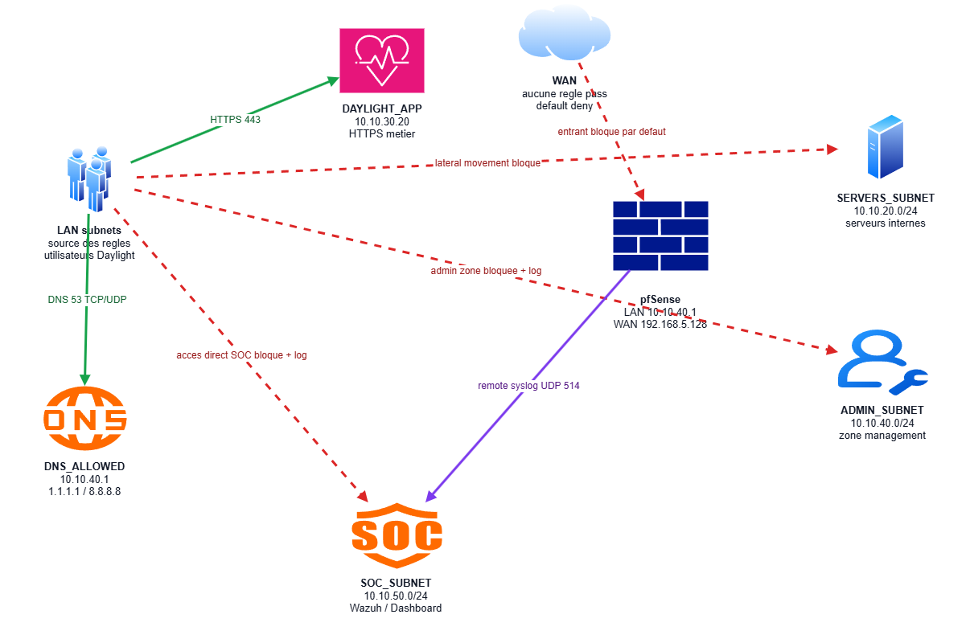
Figure compl?mentaire : pfSense comme point de contr?le des flux Daylight, avec les autorisations m?tier, les blocages de zones sensibles et la journalisation vers le SOC.
Ce sch?ma d?taille la logique d?fendue dans la section pfSense du rapport : les utilisateurs disposent uniquement des flux n?cessaires vers l?application m?tier et le DNS, tandis que les acc?s directs vers les zones serveurs, administration et SOC sont bloqu?s ou journalis?s. Cette repr?sentation permet au client de comprendre rapidement que la segmentation n?est pas seulement d?clarative : elle est traduite en r?gles lisibles et v?rifiables.

Sch?ma SOC Wazuh et cha?ne de supervision
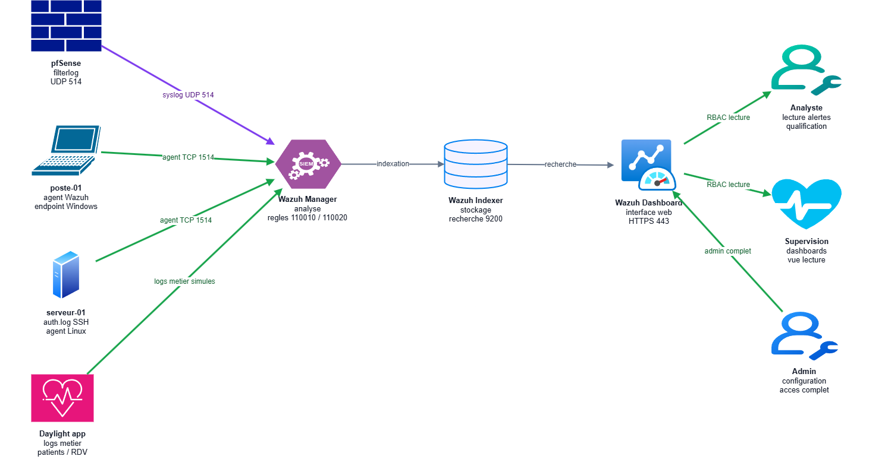
Figure compl?mentaire : cha?ne SOC Wazuh, depuis les sources de logs jusqu?aux r?les analyste, supervision et administrateur.
Ce deuxi?me sch?ma relie la contribution r?seau ? la contribution SIEM. Il montre que pfSense n?est pas isol? : ses journaux sont envoy?s vers Wazuh en syslog UDP 514, au m?me titre que les autres sources du d?monstrateur. Les ?v?nements issus du firewall deviennent ensuite exploitables dans les vues Wazuh, avec des r?gles d?di?es comme 110010 pour le trafic entrant bloqu? et 110020 pour les tentatives de mouvement lat?ral vers l?administration.

Ressources associ?es dans le d?p?t
La partie Yvan FOCSA du d?p?t contient ?galement la matrice Excel d?architecture, les captures pfSense, les exports de sch?mas et les fichiers de configuration. Ces ?l?ments ne sont pas tous recopi?s int?gralement dans le corps du rapport pour conserver une lecture client fluide, mais ils sont disponibles comme preuves d?taill?es dans 02_Participants/Yvan_FOCSA.

